Szent János Görögkatolikus Gimnázium,

Szakgimnázium, Technikum és Kollégium

RECEPTBÁZIS
PROJEKTMUNKA

Témavezető: Készítette:
Nagy Attila Füleczki Mózes Márk
informatika mérnöktanár Mikó Viktor Béla

EDELÉNY
2026
Tartalomjegyzék
1. Bevezetés 5
1.1 Projektmunka témája, milyen funkciókat foglal magába? 5
1.2 Miért recept megosztó fórum? 5
1.3 Miért „Receptbázis” a domain név? 5
1.4 Kiknek szánjuk ezt a felületet? 6
1.5 Miben más, mint a többi? 6
2. Fejlesztői dokumentáció 7
2.1 Adatforrások, kutatás 7
2.2 Milyen szoftvereket használtunk az elkészítéséhez? 7
2.2.1 XAMPP 7
2.2.2 Microsoft Visual Studio 8
2.2.3 phpMyAdmin 8
2.3 Milyen programnyelveket használtunk? 9
2.3.1 PHP 9
2.3.2 CSS 9
2.3.3 JavaScript 10
2.3.4 SQL 10
2.4 Adatbázis-kapcsolat megvalósítása 11
3. Az adatbázis 12
3.1 Felhasználók tábla 13
3.2 Receptek tábla 14
3.3 Kommentek tábla 15
4. Fő funkciók 16
4.1 Felhasználói fiók létrehozása 16
4.2 Világos/sötét témaváltás 16
4.3 Felhasználói fiókba bejelentkezés 17
4.4 Recept feltöltés 18
4.5 Komment szekció 19
5. A weblap designja 20
5.1 Felhasználói felület 20
5.2 A logó változatai 20
5.3 Telefonos kinézet 20
6. Backend és Frontend 23
6.1 Admin felület 23
6.2 Tesztelés 24
6.2.1 Felhasználói tesztelés 26
6.3 Menü kinézete 28
6.4 Asztali menü működése 29
6.5 Kezdőlap és Ajánlások 29
6.6 Recept részletei és Hozzávalók 30
6.7 Felhasználói profil 31
7.Továbbfejlesztési lehetőségek 32
7.1 Értékelési rendszer 32
7.2 Követés és Kedvencek 32
7.3 Elfelejtett jelszó funkció (Jelszó-visszaállítás) 32
8. Összefoglaló 33
9. Summary 34
10. Ábrajegyzék 35
11. Hivatkozások 36

1. Bevezetés

1.1 Projektmunka témája, milyen funkciókat foglal magába?
Projektünk célja egy interaktív, közösségi receptmegosztó webalkalmazás megtervezése és lefejlesztése. A Receptbázis egy olyan felület, ahol a felhasználók nemcsak gyorsan rákereshetnek egy-egy ételre, hanem saját profiljukon gyűjthetik a kedvenceiket, és meg is oszthatják a saját receptjeiket. Nagy hangsúlyt fektettünk a vizualitásra és az interaktivitásra, így a receptekhez YouTube-videók is beágyazhatók, a beépített kommentrendszer és a konyhai fogalomtár pedig segíti a tanulást és a tapasztalatcserét.

1.2 Miért recept megosztó fórum?
Napjainkban rengetegen keresnek inspirációt a mindennapi főzéshez az interneten. Egy hagyományos, egyirányú receptoldal helyett mi egy olyan közösségi platformot (fórumot) szerettünk volna létrehozni, ahol a kezdő és a haladó hobbyszakácsok nemcsak olvashatnak, hanem aktívan kommunikálhatnak is egymással, megoszthatják a bevált trükkjeiket, és segíthetnek a többieknek az ételek elkészítésében.

1.3 Miért „Receptbázis” a domain név?
A névválasztásnál a lényegre törő egyszerűségre és a könnyű megjegyezhetőségre törekedtünk. A "Receptbázis" kifejezés tökéletesen összefoglalja a célunkat: egy megbízható, stabil alapot, egy hatalmas tudástarát és gyűjteményt szeretnénk nyújtani mindenkinek, aki a konyhában tevékenykedik.

1.4 Kiknek szánjuk ezt a felületet?
Az oldalt úgy alakítottuk ki, hogy a konyhában még járatlanoktól a profi szintig bárki számára hasznos legyen. A teljesen kezdőknek hatalmas segítséget jelent egy vizuális útmutatást adó videó, vagy éppen a konyhai fogalomtár, ahol egyszerűen utánanézhetnek, mi is pontosan az a "rántás" vagy a "habarás". A gyakorlottabb háziasszonyoknak, hobbidiétázóknak vagy éppen a tartalomgyártóknak pedig egy letisztult felületet biztosítunk, ahol saját bevált ételkölteményeiket tudják rendszerezni és megosztani a nagyvilággal.

1.5 Miben más, mint a többi?
A piacon lévő nagy receptoldalak sokszor túlzsúfoltak, nehezen átláthatók, és tele vannak zavaró reklámokkal. A mi projektünk kifejezetten a felhasználói élményre, a letisztultságra és az oktatásra fókuszál. Különlegességünk, hogy nálunk egy helyen, integrálva található meg a szöveges lépéssor, a folyamatot bemutató videó és az ismeretlen szavakat megmagyarázó fogalomtár. Emellett a komment szekcióval egy valódi, támogató közösséget is építünk az oldal köré.

2. Fejlesztői dokumentáció

2.1 Adatforrások, kutatás
A fejlesztés és a tesztelés során elengedhetetlen volt, hogy valós adatokkal töltsük fel a rendszert. A legnagyobb hazai és külföldi receptportálok (pl. Nosalty, Mindmegette, Tasty) felépítését tanulmányozva mértük fel a leggyakoribb felhasználói igényeket. Az induló adatbázishoz saját, jól bevált recepteket, fotókat és releváns YouTube videólinkeket gyűjtöttünk össze. A konyhai fogalomtár szócikkeit pedig hiteles gasztronómiai források és bevált háztartási praktikák alapján fogalmaztuk meg. Az éles indulás után a rendszer adatbázisa már a felhasználók által feltöltött tartalmakkal fog dinamikusan bővülni.

2.2 Milyen szoftvereket használtunk az elkészítéséhez?

- ábra: Xampp logo

2.2.1 XAMPP
A fejlesztés során a XAMPP biztosította a lokális tesztkörnyezetet. Ennek a szoftvercsomagnak a segítségével futtattuk az Apache webszervert és a MariaDB/MySQL adatbázis-kezelőt a saját számítógépünkön. Ez tette lehetővé, hogy anélkül fejlesszük és teszteljük az oldal backend funkcióit (például a bejelentkezést vagy az adatbázis-kapcsolatokat), hogy éles webtárhelyre vagy szerverre lett volna szükségünk.

- ábra: visual studio

2.2.2 Microsoft Visual Studio
A kódoláshoz a Microsoft Visual Studio fejlesztői környezetet választottuk. Ez a szoftver nagymértékben megkönnyítette a munkánkat a beépített szintaxiskiemeléssel (színezéssel), az automatikus kódkiegészítéssel és a projektfájlok átlátható kezelésével. A PHP, CSS, JavaScript és SQL fájljainkat mind ebben a szerkesztőben írtuk és strukturáltuk.

- ábra: phpmyadmin logo

2.2.3 phpMyAdmin
A phpMyAdmin webes felületét használtuk a MySQL adatbázisunk vizuális kezelésére. Ezen az egyszerű, böngészőből futtatható felületen hoztuk létre a projekt alapját képező adattáblákat (felhasználók, receptek, kommentek). Itt állítottuk be az elsődleges és idegen kulcsokat, futtattunk teszt lekérdezéseket, valamint ezen keresztül ellenőriztük, hogy a weboldalról küldött adatok (pl. egy új regisztráció) sikeresen bekerültek-e az adatbázisba.

2.3 Milyen programnyelveket használtunk?

- ábra: php logo

2.3.1 PHP
A webalkalmazás szerveroldali (backend) logikáját PHP nyelven írtuk meg. Ez a nyelv felel az üzleti logikáért: ez kezeli a felhasználók regisztrációját és biztonságos bejelentkezését, feldolgozza az űrlapokon keresztül beküldött adatokat (pl. új recept feltöltése), és ez a nyelv tartja a kapcsolatot az adatbázissal, hogy a megfelelő tartalmak jelenjenek meg a képernyőn.


- ábra: css logo

2.3.2 CSS
A weboldal megjelenéséért, formázásáért és stílusáért a CSS (Cascading Style Sheets) felel. Ennek segítségével alakítottuk ki a letisztult, felhasználóbarát felületet és a modern megjelenést. A CSS tette lehetővé a reszponzív design létrehozását is, hogy a weboldal mobilon, tableten és asztali számítógépen is tökéletesen alkalmazkodjon a képernyő méretéhez. Szintén CSS szabályokkal oldottuk meg a sötét és világos téma közötti vizuális különbségeket.

- ábra: javascript logo

2.3.3 JavaScript
A JavaScriptet az oldal interaktivitásának és felhasználói élményének növelésére használtuk. Ez a kliensoldali nyelv felel azokért a funkciókért, amelyek oldalújratöltés nélkül mennek végbe. Ilyen például a sötét és világos téma közötti azonnali váltás, a mobilos „hamburger” menü lenyitása és bezárása, vagy a felugró ablakok (modálisok) és dinamikus űrlap-ellenőrzések kezelése.

- ábra: sql logo

2.3.4 SQL
Az adatbázis-kommunikációhoz SQL (Structured Query Language) lekérdezéseket alkalmaztunk. Ezek a lekérdezések (SELECT, INSERT, UPDATE, DELETE parancsok) a PHP kódon belül futnak le. Az SQL segítségével tudunk új felhasználót regisztrálni a felhasznalok táblába , kilistázni a recepteket a főoldalon, vagy éppen lekérni és megjeleníteni egy adott ételhez tartozó hozzászólásokat a kommentek táblából.

2.4 Adatbázis-kapcsolat megvalósítása
A webalkalmazás dinamikus működéséhez elengedhetetlen a szerveroldali PHP szkriptek és a MariaDB (MySQL) adatbázis közötti stabil kapcsolat. Erre a célra egy külön konfigurációs fájlt hoztunk létre, amelyet minden olyan modulban meghívunk, ahol adatlekérdezésre vagy adatmentésre van szükség.
A kapcsolat paraméterei:
- Szervernév ($servername): Mivel a fejlesztés lokális környezetben (XAMPP) történik, értéke localhost.
- Felhasználónév ($username): Az alapértelmezett root felhasználót használtuk.
- Jelszó ($password): Lokális környezetben alapértelmezetten üres karakterlánc.
- Adatbázis neve ($dbname): A receptbazis nevű séma, amely tartalmazza a tábláinkat.
A kód működésének magyarázata: A kapcsolat létrehozásához a PHP beépített mysqli objektumorientált osztályát alkalmaztuk. A kód első lépésben megkísérli a csatlakozást a megadott paraméterekkel. Amennyiben a kapcsolat valamilyen hiba folytán (például leállt MySQL szerver vagy elgépelt adatbázisnév) nem jön létre, a connect_error tulajdonság segítségével a rendszer azonnal leállítja a futást (die) és kiírja a pontos hibaüzenetet. Ez kritikus a fejlesztési fázisban a hibakeresés (debugging) megkönnyítése érdekében.
A sikeres csatlakozás után a $conn változó tárolja a kapcsolat objektumot, amelyen keresztül később az SQL lekérdezéseket (SELECT, INSERT, UPDATE) futtatjuk. A karakterkódolás egységessége érdekében érdemes megjegyezni, hogy a kapcsolat alapértelmezetten az adatbázis UTF-8 beállításait követi, így a magyar ékezetes karakterek (például a receptek leírásában) torzításmentesen jelennek meg.
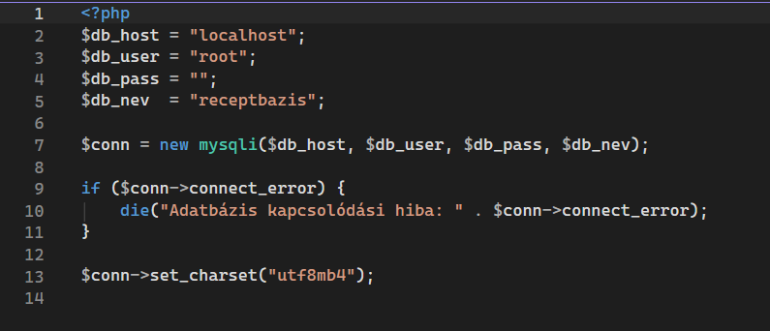
- ábra: adatbázis kapcsolat

3. Az adatbázis
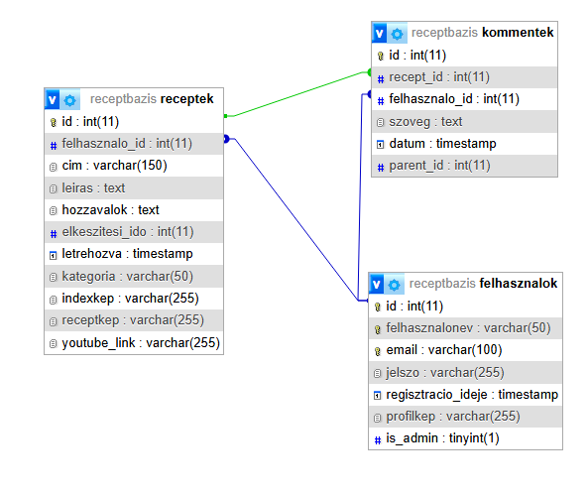
- ábra: A „receptbázis” adatbázisa, amely 3 táblázatból áll.

3.1 Felhasználók tábla
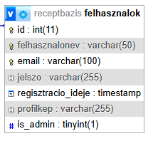
- ábra: felhasználók tábla
A felhasználók tábla fő feladata az, hogy nyújtson egy adatbázist, amely lehetővé teszi a receptmegosztó portál felhasználóinak azonosítását és profiljuk kezelését. A „felhasznalok” tábla alapvető része a rendszernek, hiszen itt tárolódnak a bejelentkezéshez és az azonosításhoz szükséges adatok, mint a felhasználónév, az e-mail cím és a jelszó. Kapcsolódik a „receptek” és a „kommentek” táblákhoz, mivel minden regisztrált felhasználó számára engedélyezett saját receptek feltöltése és az azokhoz való hozzászólás. Ezek a kapcsolódó táblák a felhasznalo_id mezőn keresztül hivatkoznak a „felhasznalok” táblára, ami lehetővé teszi a feltöltések és az aktivitás nyomon követését. Ez az adatszerkezet segít a profilképek és a regisztrációs idők tárolásában is, illetve az is_admin mező révén elkülöníthetők a normál felhasználók az adminisztrátoroktól, meghatározva, hogy a felhasználó milyen kiemelt cselekvéseket hajthat végre a rendszerben.

3.2 Receptek tábla
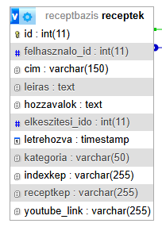
- ábra: receptek tábla
A receptek tábla fő feladata a felhasználók által megosztott kulináris tartalmak, azaz a receptek részletes adatainak tárolása. A receptek tábla a gasztronómiai rendszer központi eleme, amely magában foglalja az ételek címét, az elkészítés leírását, a pontos hozzávalókat és az elkészítési időt. Kapcsolódik a „felhasznalok” táblához a felhasznalo_id mezőn keresztül, így nyomon követhető és azonosítható, hogy melyik receptet ki töltötte fel a portálra. Emellett szoros kapcsolatban áll a „kommentek” táblával is, amely ezen tábla azonosítójára hivatkozva gyűjti össze az adott ételhez érkezett értékeléseket. A tábla kialakítása lehetővé teszi a vizuális tartalmak – például indexképek, nagy felbontású receptképek és YouTube videók linkjeinek – kezelését is, továbbá a kategóriák szerinti rendszerezést, ami elengedhetetlen a böngészéshez és a kereséshez.

3.3 Kommentek tábla
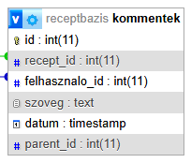
- ábra: kommentek tábla
A kommentek tábla fő feladata az, hogy rögzítse és rendszerezze a portálon található receptekhez érkező felhasználói visszajelzéseket és interakciókat. A kommentek tábla alapvető fontosságú a közösségi élmény fenntartásában, hiszen itt tárolódnak a hozzászólások szövegei és azok beküldési ideje. Kettős kapcsolódással rendelkezik: egyrészt a recept_id mezőn keresztül a „receptek” táblához kötődik, így tudható, melyik ételhez írták a véleményt; másrészt a felhasznalo_id révén a „felhasznalok” táblára hivatkozik, azonosítva a hozzászólás pontos szerzőjét. A táblában található parent_id mező egy speciális, önmagára mutató kapcsolatot is biztosít, aminek segítségével a felhasználók közvetlenül egymás kommentjeire is válaszolhatnak, ezáltal többszintű, egymásba ágyazott beszélgetési szálak alakulhatnak ki a rendszerben.

4. Fő funkciók

4.1 Felhasználói fiók létrehozása
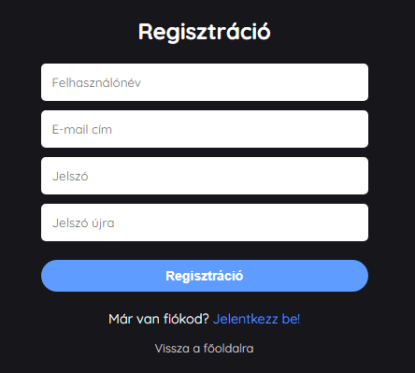
- ábra Regisztráció
Bár a receptek böngészése és a konyhai fogalomtár olvasása vendégként (kijelentkezve) is lehetséges, a platform valódi közösségi élménye a regisztrációhoz kötött. A felhasználók egy egyszerű űrlap kitöltésével (név, e-mail cím, jelszó) hozhatják létre saját fiókjukat.

4.2 Világos/sötét témaváltás


- ábra: világos és sötét mód gombok

4.3 Felhasználói fiókba bejelentkezés
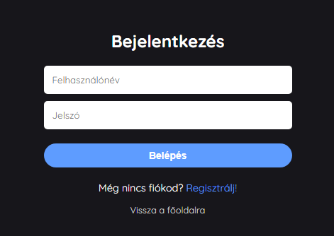
- ábra: Bejelentkezés
- A bejelentkezést követően válnak elérhetővé az olyan funkciók, mint a receptfeltöltés és a kommentelés. A profiloldalon a felhasználók áttekinthetik és kezelhetik a saját fiókjuk adatait.
- A modern webes trendeknek és a maximális felhasználói élménynek (UX) megfelelően az oldalon bevezettük a világos és sötét téma közötti váltás lehetőségét. Ez a funkció nemcsak esztétikai célokat szolgál, hanem csökkenti a szemfáradtságot is – különösen akkor, ha valaki az esti órákban, rosszabb fényviszonyok között böngészi a recepteket a konyhában.

4.4 Recept feltöltés
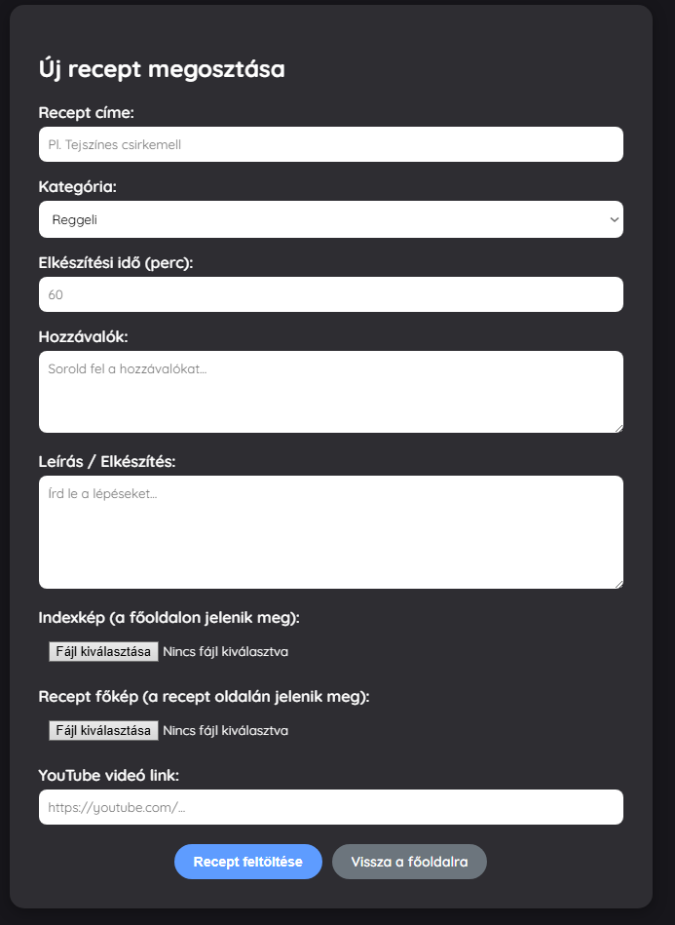
- Recept megosztása
A bejelentkezett felhasználók nemcsak passzív olvasói, hanem aktív alakítói is a tartalomnak. A receptfeltöltő űrlapon keresztül megoszthatják kedvenc ételeiket, méghozzá rugalmas formában. A rendszer lehetőséget ad arra, hogy a feltöltés során válasszanak: vagy hagyományos, szöveges tartalomként (hozzávalók, lépések, leírás) viszik fel a receptet, vagy egy YouTube-videó linkjét ágyazzák be. Ez a megoldás biztosítja, hogy a gyors mozgóképes tartalmak és a klasszikus, olvasós receptek is kényelmesen megférjenek egymás mellett az oldalon.

4.5 Komment szekció
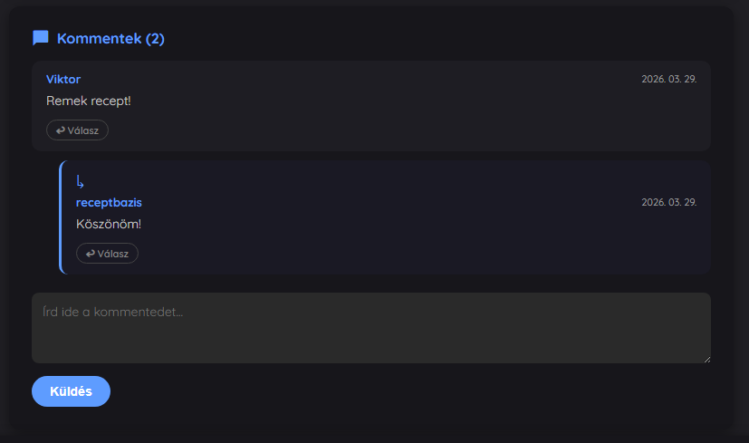
- komment szekció
A közösségépítés és a visszacsatolás (feedback) legfontosabb eszköze az oldalon. A receptek alatt található egy interaktív hozzászólások rész, ahol a bejelentkezett felhasználók megoszthatják a véleményüket az adott ételről. Ez a felület lehetőséget ad arra, hogy a kezdők kérdéseket tegyenek fel a recept feltöltőjének, a tapasztaltabbak pedig megosszák a saját trükkjeiket, így a platform egy élő, segítőkész fórummá válik.

5. A weblap designja

5.1 Felhasználói felület
Célunk egy könnyen kezelhető és egyszerűen átlátható kezelőfelület megtervezése volt, tehát próbáltunk a felhasználók fejével gondolkodni. Például fontos dolgokat ne rejtsük el az oldalon, egy egyszerű folyamatot ne sok-sok oldalon keresztül tudjuk végrehajtani. A logóra kattintva, a felhasználó arra számít, hogy az a kezdőlapra viszi.

5.2 A logó változatai

- ábra: A logó különböző változatai

5.3 Telefonos kinézet
Mivel egy webalkalmazásról van szó, nagyon fontos a reszponzív weboldal, azaz az elemek a
képernyő méretéhez igazodjanak. Így mint telefonon, mint tableten, illetve asztali
számítógépen is használható legyen.
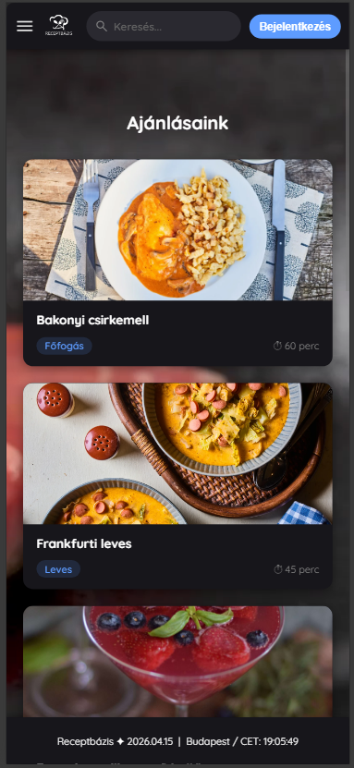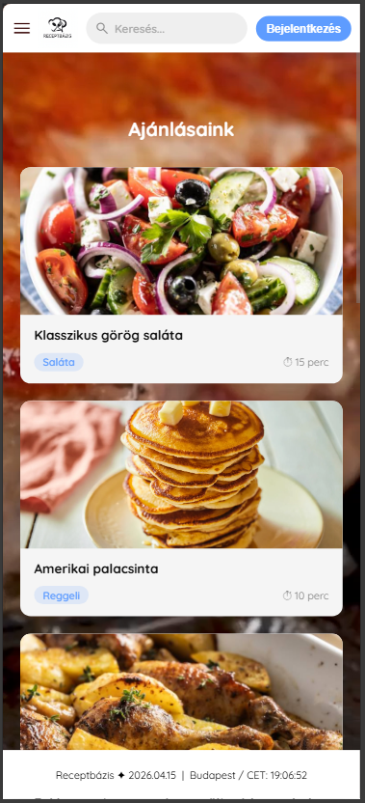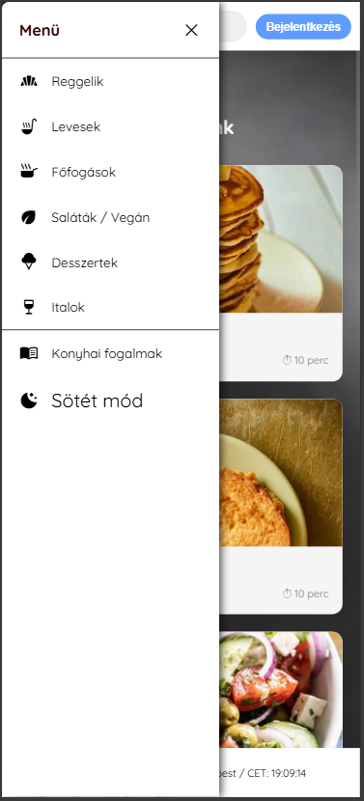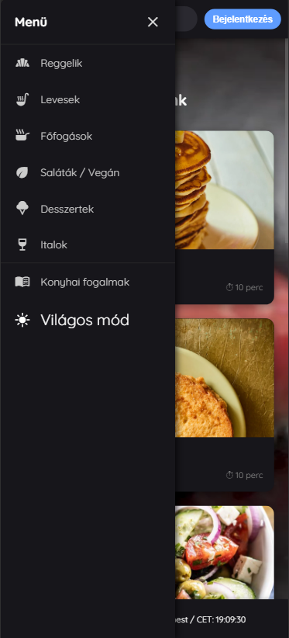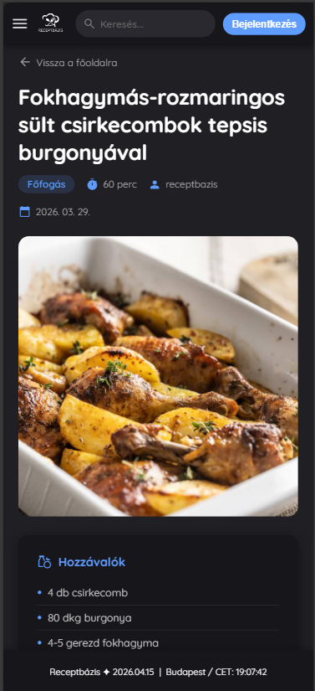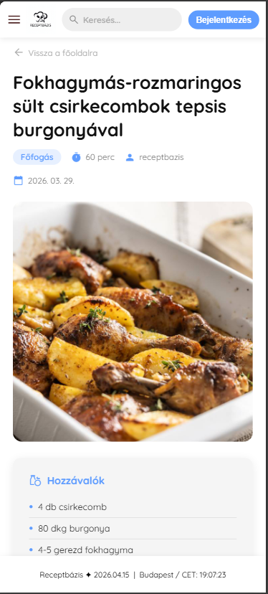
- ábra: telefonos kinézet
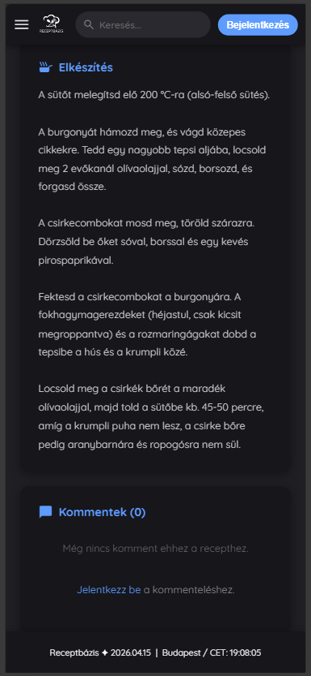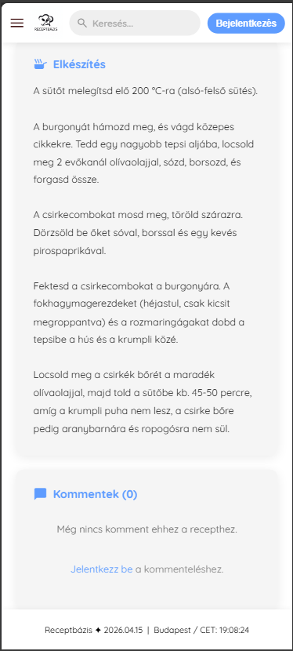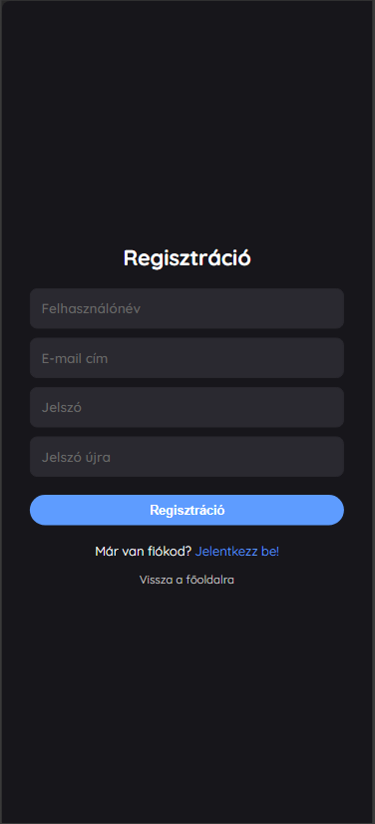
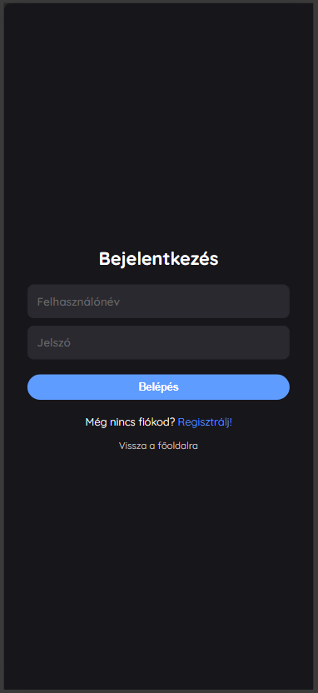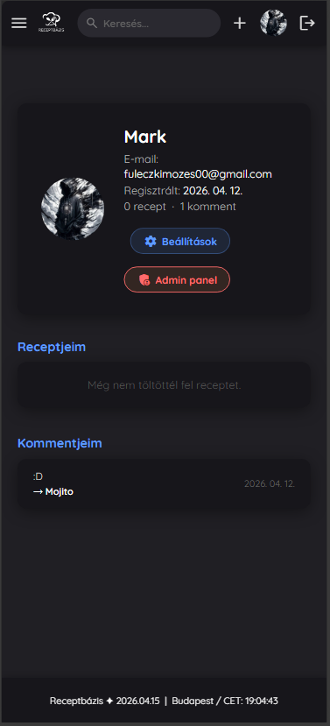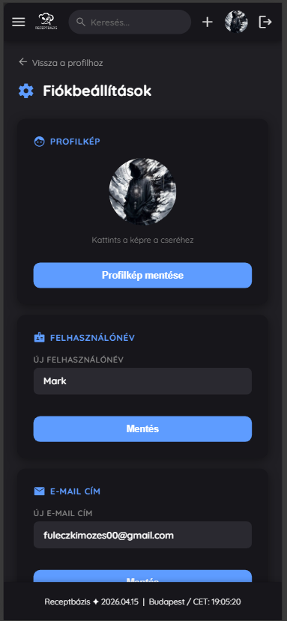
- ábra: telefonos kinézet

6. Backend és Frontend

6.1 Admin felület
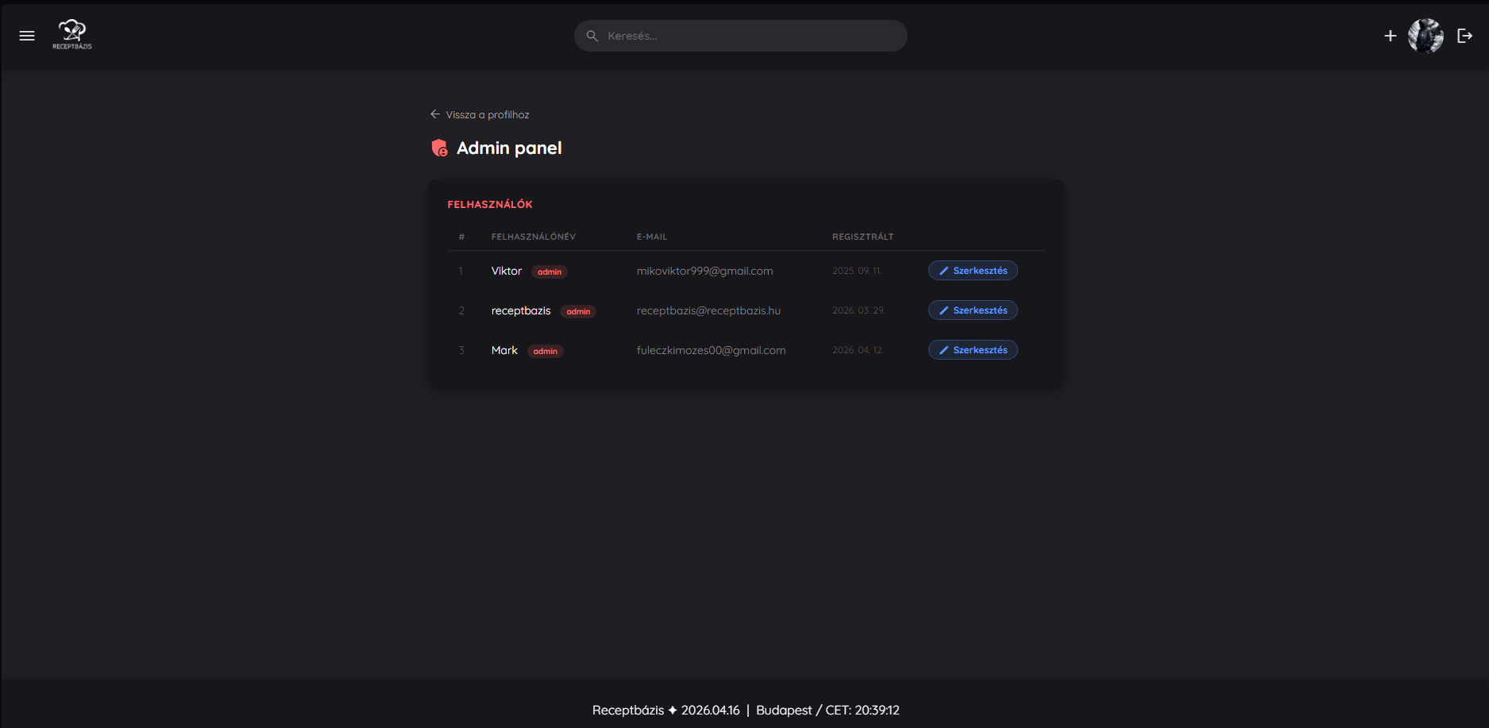
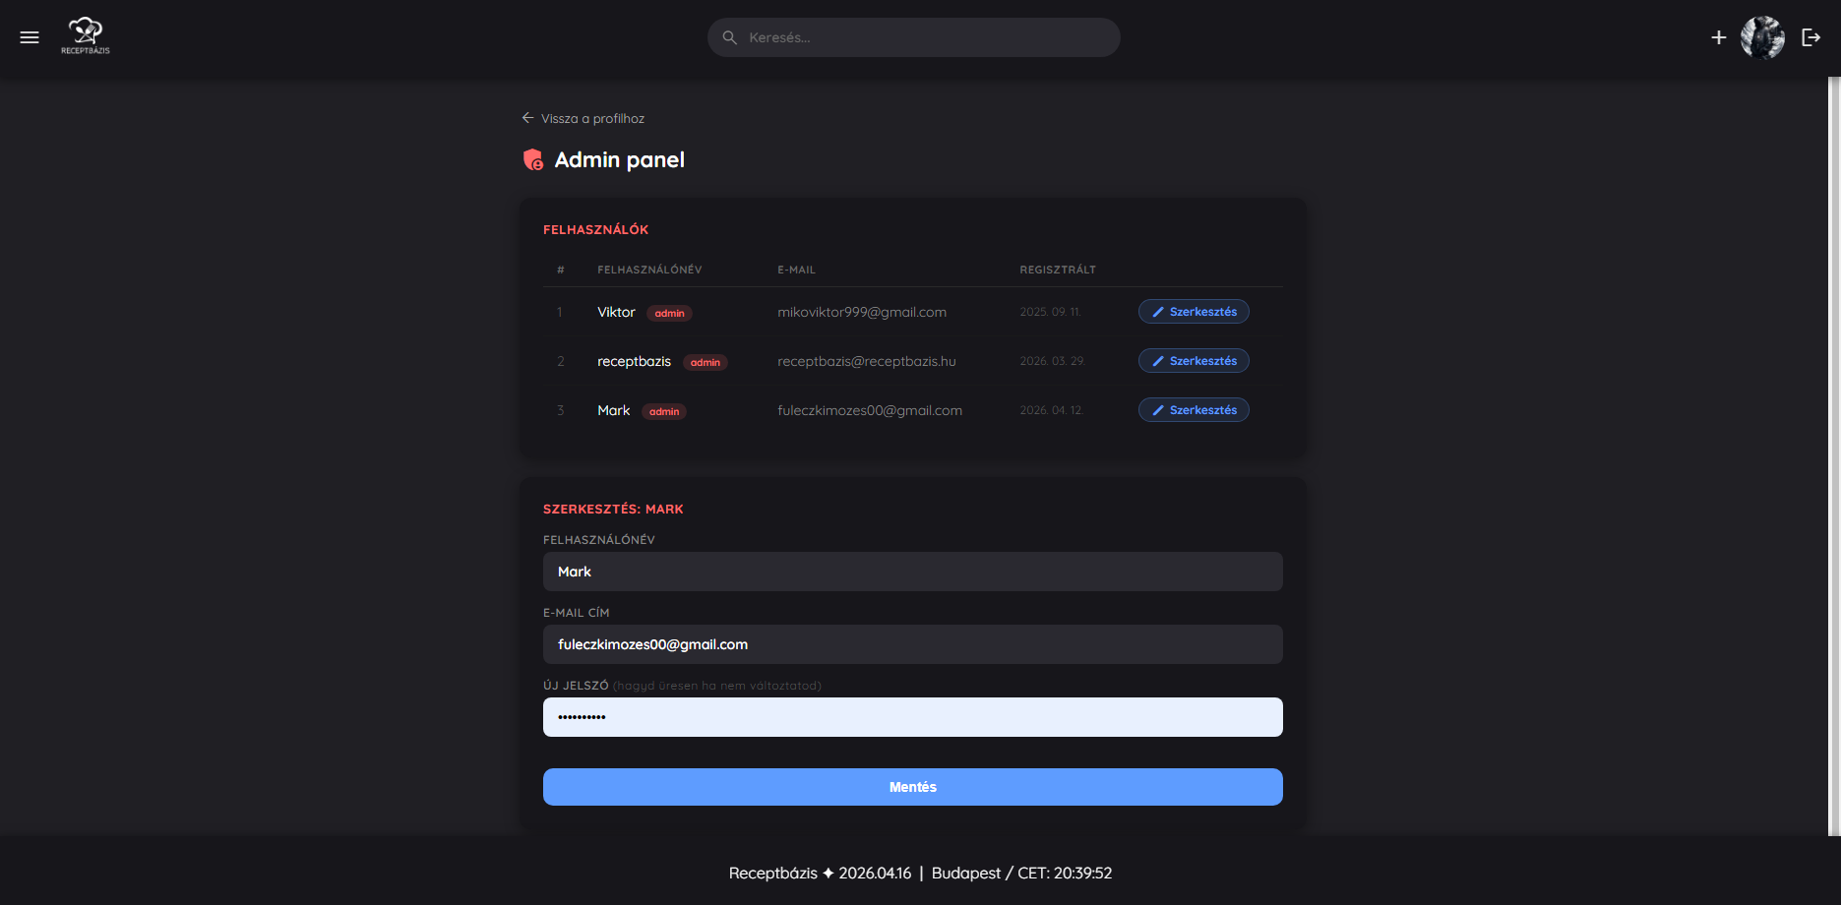
- ábra: admin felület
Az előző képen a Receptbázis rendszer felhasználó kezelő felülete látható, mely adminisztrátorok számára készült kifejezetten. A rendszerben szereplő összes felhasználó adatainak áttekintésére és kezelésére is lehetőséget biztosít ez a rész. Minden fontos információ jól látható a táblázatos elrendezés révén. Ilyenek a különböző műveleti lehetőségek, az e-mail cím, a név. Mivel semmi sem vonja el a figyelmet a lényegi tartalomról, a felület megjelenése letisztult, továbbá eléggé egyszerű. A funkciók remek elkülönülése miatt a kezelés gördülékeny és egyszerű módon valósulhat meg.

6.2 Tesztelés
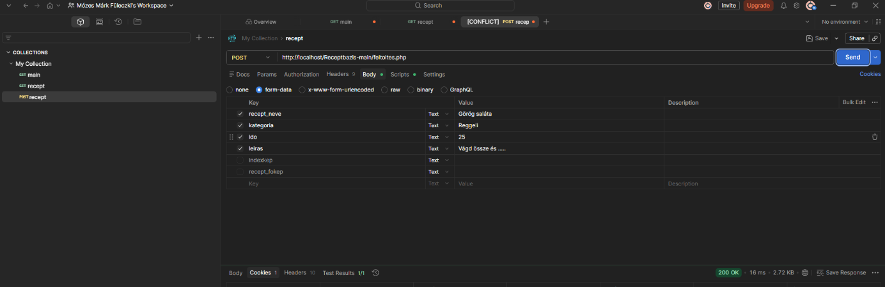
- ábra: Új recept beküldése a feltoltes.php végpontra POST kéréssel.
Az API fejlesztése során elengedhetetlen volt a backend logika ellenőrzése, mielőtt a frontend felületet elkészítettük volna. Erre a célra a Postman alkalmazást használtuk. A fenti képernyőképen a receptfeltöltési folyamat látható:
- Kérés típusa: HTTP POST metódus, amely adatküldésre szolgál.
- Végpont: http://localhost/Receptbazis-main/feltoltes.php.
- Küldött adatok (Body): A teszt során form-data formátumban küldtük el a recept paramétereit, mint például a recept neve (Görög saláta), a kategória (Reggeli), az elkészítési idő (25 perc) és a rövid leírás.
- Eredmény: Az alsó sávban látható a 200 OK állapotkód, ami azt jelzi, hogy a szerver sikeresen feldolgozta a kérést és az adatbázis-művelet hiba nélkül lefutott.

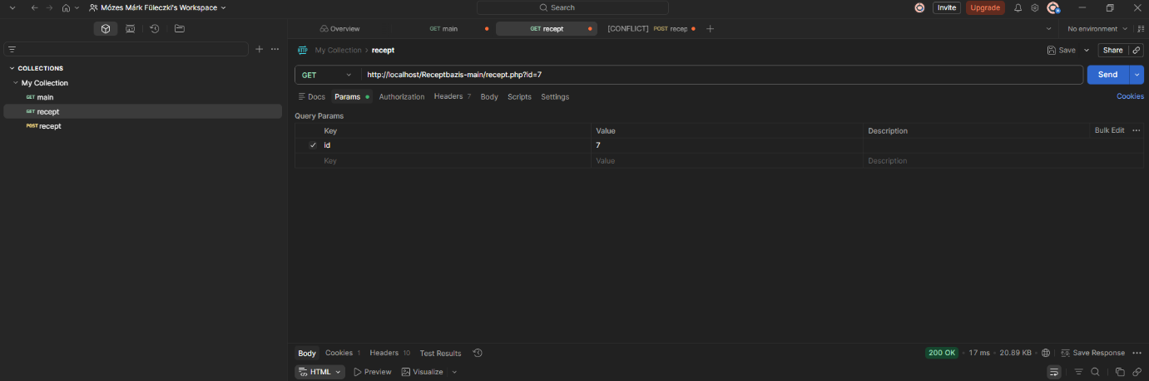
- ábra: Egy konkrét recept adatainak lekérése az ID paraméter alapján.
A feltöltés után ellenőrizni kellett, hogy a rendszer képes-e pontosan visszaadni a tárolt információkat. Ez a tesztfázis a recept adatlapjának megjelenítését készíti elő:
- Kérés típusa: HTTP GET metódus, amelyet adatok olvasására használunk a szerverről.
- Paraméterezés (Query Params): A képen látható, hogy az URL-hez egy id=7 paramétert csatoltunk (recept.php?id=7). Ez utasítja a backendet, hogy az adatbázisból pontosan a 7-es azonosítóval rendelkező receptet keresse ki.
- Válasz formátuma: A kérés eredményeként a szerver visszaadja a recepthez tartozó összes tárolt adatot (cím, hozzávalók, elkészítés), amit a szoftver HTML vagy JSON formátumban jelenít meg a fejlesztő számára.
- Sikeresség: A 200 OK státusz és a 17 ms-os válaszidő igazolja a backend optimális működését és a gyors adatbázis-kapcsolatot.

6.2.1 Felhasználói tesztelés
A tesztelés körülményei A szoftver főbb funkcióinak elkészülte után egy ellenőrzött felhasználói tesztelést hajtottunk végre az iskola informatikai szaktantermében. A tesztelésbe olyan külsős személyeket (osztálytársakat és tanárokat) vontunk be, akik korábban nem vettek részt a fejlesztési folyamatban, így teljesen friss szemmel tudták megvizsgálni a Receptbázis felületét. A tesztelés asztali számítógépeken történt, valós hálózati környezetben.
A tesztelők feladatai A tesztelőknek előzetes iránymutatás nélkül kellett végrehajtaniuk a mindennapi használatra jellemző alapvető feladatokat, hogy felmérjük a felhasználói felület (UI) és a felhasználói élmény (UX) minőségét. A feladatok a következők voltak:
- Új felhasználói fiók regisztrálása, majd bejelentkezés.
- A világos és sötét téma közötti váltás kipróbálása.
- Egy tetszőleges recept megkeresése és a részletek (hozzávalók, leírás) megtekintése.
- Egy új, teszt recept feltöltése az űrlapon keresztül.
- Hozzászólás (komment) írása egy meglévő recepthez.
Visszajelzések és eredmények A tesztelés rendkívül hasznosnak bizonyult, és több értékes visszajelzést is kaptunk a felhasználóktól:
- Pozitív tapasztalatok: A tesztelők egyöntetűen kiemelték a weboldal letisztult, modern megjelenését és a sötét mód kényelmét. Az oldal navigációja logikusnak bizonyult, az ajánlások és a receptek kártyás elrendezése nagyon elnyerte a tetszésüket. Az oldal betöltési sebessége az iskolai hálózaton is zökkenőmentes volt.
- Észrevételek és a javítások (Konstruktív kritikák):
  - Visszajelzés: Néhány felhasználó jelezte, hogy a regisztrációs űrlap kitöltésekor nem volt azonnal egyértelmű számukra, hogy milyen formátumú jelszót vár el a rendszer.
  - Eredmény/Javítás: A visszajelzés alapján a jelszó mezőhöz hozzáadtunk egy rövid segítő szöveget (placeholder-t), amely egyértelműsíti a követelményeket.
  - Visszajelzés: A receptfeltöltésnél volt, aki átsiklott az "Indexkép" és "Recept főkép" feltöltése közötti különbségen, és nem értette, hová fog kerülni a kép.
  - Eredmény/Javítás: Pontosítottuk a címkéket az űrlapon, hogy még egyértelműbb legyen, melyik kép jelenik meg a főoldalon, és melyik a recept részletes oldalán.
Összegzés A felhasználói tesztelés sikeresen zárult. A tesztelők a kiadott feladatok közel 100%-át önállóan, megakadás nélkül teljesítették. A kapott visszajelzések alapján elvégzett apró finomításokkal a Receptbázis egy stabil, megbízható és felhasználóbarát rendszerré vált, amely készen áll az éles indulásra.

6.3 Menü kinézete
A menü kialakításánál a letisztultságra és a gyors, logikus navigációra fektettük a legnagyobb hangsúlyt. Ahogy látható lentebb , a bal felső sarokban található ikonra kattintva egy elegáns, felugró (overlay) menü jelenik meg. A menüpontok világos kategóriákra bontják a tartalmat (Reggelik, Levesek, Főfogások, Saláták / Vegán, Desszertek, Italok), amelyeket beszédes és minimalista ikonok kísérnek a könnyebb vizuális tájékozódás érdekében. Szintén itt kapott helyet a tanulást segítő "Konyhai fogalmak" menüpont, valamint a felület alján a világos és sötét téma váltógombja, így a felhasználó bárhonnan, felesleges kattintások nélkül elérheti az oldal legfontosabb funkcióit és kategóriáit.
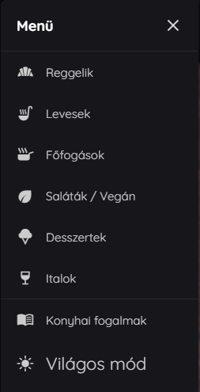
- ábra: menü kinézete

6.4 Asztali menü működése
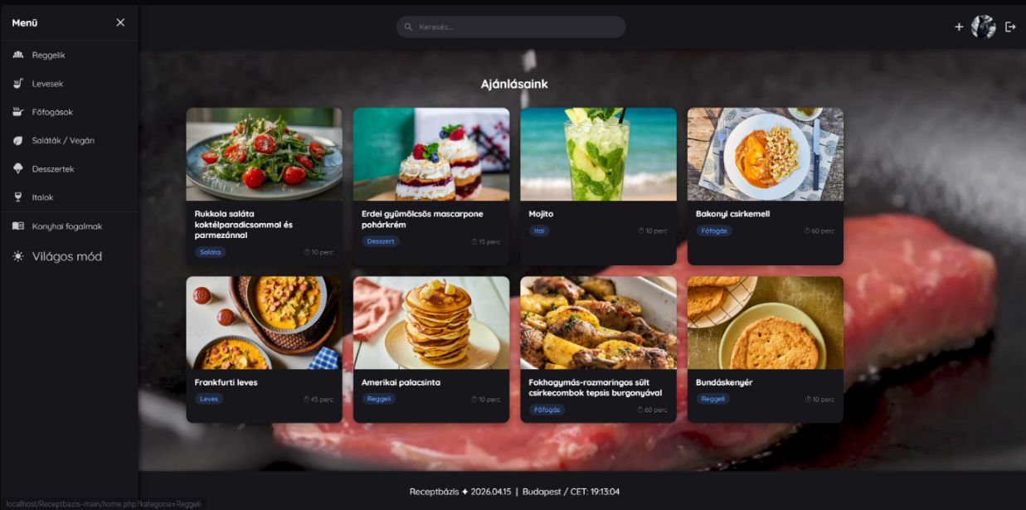
- ábra: menü kinézete 2 számítógépen
Számítógépes nézeten a bal felső sarokban található menügombra kattintva a menü elegánsan, balról úszik be, anélkül, hogy az egész képernyőt kitakarná. Így a felhasználó továbbra is látja az oldal fő tartalmát, miközben kényelmesen navigálhat a kategóriák (Reggelik, Levesek stb.) vagy a sötét/világos mód beállításai között.

6.5 Kezdőlap és Ajánlások
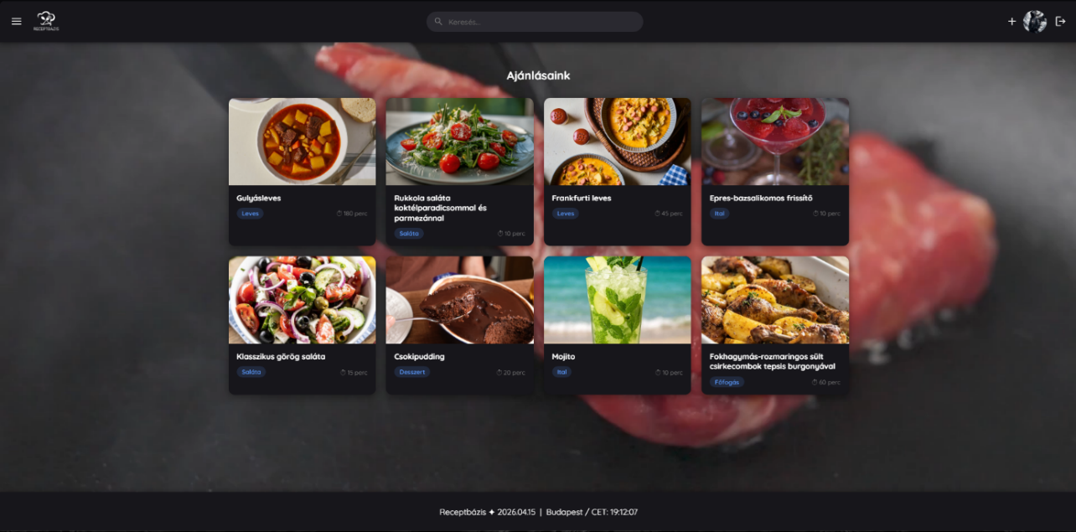
- ábra kezdőlap kinézete számítógépen
Az asztali nézeten a főoldal sokkal szellősebb és átláthatóbb. A receptek kártyás elrendezésben (grid) jelennek meg egymás mellett, így a felhasználó egyszerre több ételt is áttekinthet. A nagyméretű, minőségi ételfotók itt érvényesülnek igazán. Minden kártyán azonnal látható a recept címe, kategóriája (pl. Főfogás, Desszert) és a becsült elkészítési idő.

6.6 Recept részletei és Hozzávalók
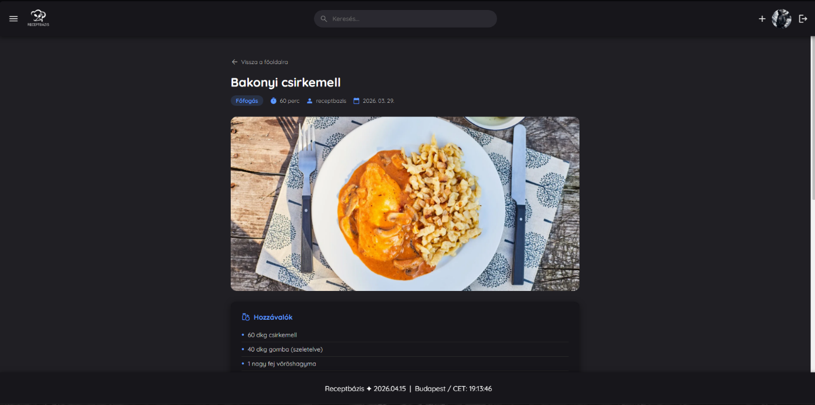
- ábra: recept oldal kinézete számítógépen
Egy adott receptre kattintva a részletező oldal asztali nézeten is letisztult marad. Felül a cím, a kategória, az elkészítési idő, a feltöltő neve és a dátum kapott helyet. Ezt követi egy szélesvásznú, gusztusos borítókép. Alatta a "Hozzávalók" szekció pontokba szedve, jól olvasható kontraszttal jelenik meg a sötét háttéren.
Tovább görgetve a recept oldalán a lépésről lépésre történő elkészítési útmutató olvasható. Ez alatt található a komment szekció. Asztali nézeten kiválóan látszik a beágyazott (nested) kommentek hierarchiája: a válaszok vizuálisan beljebb vannak húzva, így a felhasználók könnyedén követhetik a kialakult beszélgetéseket és a feltett kérdésekre adott válaszokat
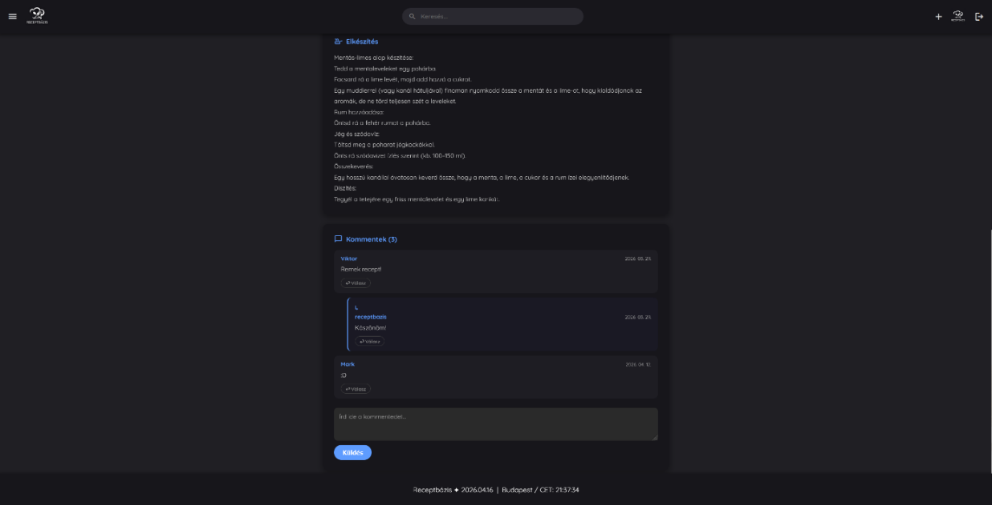
- ábra: recept alatti komment szekció számítógépen

6.7 Felhasználói profil
A profil oldal asztali nézete is logikusan strukturált. Középpontban látható a felhasználó profilképe és alapadatai (e-mail, regisztráció dátuma). Listázva jelennek meg a saját feltöltött receptek és az eddigi kommentek, amelyeket innen könnyedén kezelhet. Külön piros gombbal emeltük ki az "Admin panel" elérését, ami csak a megfelelő jogosultsággal rendelkező felhasználók számára látható, biztosítva a rendszer adminisztrációját.
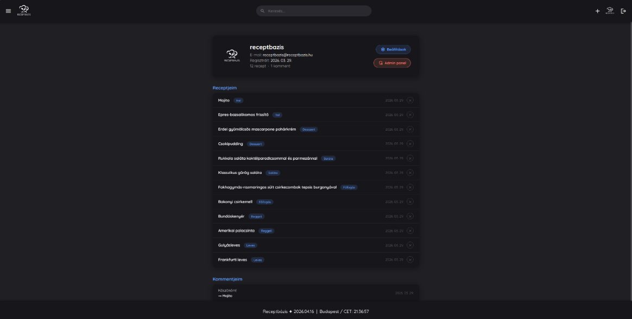
- ábra: felhasználói profil kinézete számítógépen

7.Továbbfejlesztési lehetőségek
Bár a Receptbázis jelenlegi verziója is egy teljes értékű, a kitűzött célokat maradéktalanul teljesítő webalkalmazás, a jövőbeni tervek között számos további funkcióbővítés is szerepel:

7.1 Értékelési rendszer
A hozzászólások mellett érdemes lenne bevezetni a receptek 1-től 5 csillagig terjedő értékelését is. Ezen adatok alapján a főoldalon automatikusan összeállhatna egy „Legnépszerűbb” vagy „Legjobbra értékelt receptek” toplista.

7.2 Követés és Kedvencek
Egy új közösségi modul integrálásával a felhasználók egy saját „Kedvencek” listába menthetnék a mások által feltöltött, számukra szimpatikus recepteket. Emellett lehetőség nyílna a kedvenc amatőr szakácsaik bekövetésére is, így azonnali értesítést kaphatnának a legújabb feltöltésekről.

7.3 Elfelejtett jelszó funkció (Jelszó-visszaállítás)
Bár a regisztráció és a biztonságos jelszókezelés jelenleg is stabil, a felhasználói élmény szempontjából elengedhetetlen lenne egy automatizált jelszó-visszaállító folyamat integrálása. Ennek során a felhasználó az e-mail címe megadásával kérhetne egy egyedi, időkorlátos, titkosított azonosítóval ellátott (tokenes) jelszó-visszaállító linket. Ez nemcsak a biztonságot növeli, de jelentősen tehermentesíti az adminisztrátorokat is a fiók-helyreállítási kérések kezelése alól.

8. Összefoglaló
A projektmunka során sikeresen megterveztünk és lefejlesztettünk egy modern, interaktív közösségi receptmegosztó webalkalmazást, a Receptbázist. Célunk egy olyan letisztult, felhasználóbarát és edukatív platform létrehozása volt, ahol a kezdő és haladó hobbyszakácsok egyaránt megtalálják kedvenc receptjeiket. A piacon lévő, sokszor túlzsúfolt oldalakkal szemben mi a minőségi tartalomfogyasztásra, a vizualitásra (például a YouTube videók beágyazására), és az aktív közösségi kommunikációra fókuszáltunk egy fejlett kommentrendszer segítségével.
A fejlesztés során alkalmazott technológiák (PHP, CSS, JavaScript, SQL) masszív alapot biztosítottak a reszponzív, minden eszközön kényelmesen használható felület és a stabil backend logika kialakításához. A kényelmi funkciók – mint a világos és sötét téma, a könnyen kezelhető adminisztrációs panel, valamint a jól strukturált relációs adatbázis – mind hozzájárultak egy modern webes elvárásoknak megfelelő rendszer felépítéséhez. A projekt rávilágított arra, hogy a gondos tervezés, a megfelelő eszközválasztás és a felhasználó-központú (UX) megközelítés miként képes egy egyszerű alapötletből egy sokoldalú és értékes weblapot teremteni.

9. Summary
During the project work, we successfully designed and developed a modern, interactive, community-based recipe-sharing web application called Receptbázis. Our primary goal was to create a clean, user-friendly, and educational platform where both beginner and advanced hobby chefs can find their favorite recipes. In contrast to the often overcrowded sites currently on the market, we focused on high-quality content consumption, visual elements (such as embedded YouTube videos), and active community communication supported by an advanced comment system.
The technologies utilized during the development phase PHP, CSS, JavaScript, and SQL provided a solid foundation for establishing a responsive, cross-device interface and stable backend logic. Additional features, including the light/dark theme toggle, an easy-to-use administration panel, and a well-structured relational database, all contributed to building a system that meets modern web standards. Ultimately, the project highlighted how careful planning, appropriate tool selection, and a user-centered (UX) approach can transform a simple concept into a versatile and valuable website.

10. Ábrajegyzék
1. ábra: Xampp logo 6
2. ábra: visual studio 7
3. ábra: phpmyadmin logo 7
4. ábra: php logo 8
5. ábra: css logo 8
6. ábra: javascript logo 9
7. ábra: sql logo 9
8. ábra: adatbázis kapcsolat 10
1. ábra: A „receptbázis” adatbázisa, amely 3 táblázatból áll. 11
2. ábra: felhasználók tábla 12
3. ábra: receptek tábla 13
4. ábra: kommentek tábla 14
5. ábra Regisztráció 15
6. ábra: világos és sötét mód gombok 15
7. ábra: Bejelentkezés 16
8. Recept megosztása 17
9. komment szekció 18
10. ábra: A logó különböző változatai 19
11. ábra: telefonos kinézet 20
12. ábra: telefonos kinézet 21
13. ábra: admin felület 22
14. ábra: Új recept beküldése a feltoltes.php végpontra POST kéréssel. 23
15. ábra: Egy konkrét recept adatainak lekérése az ID paraméter alapján. 24
16. ábra: menü kinézete 27
17. ábra: menü kinézete 2 számítógépen 28
18. ábra kezdőlap kinézete számítógépen 28
19. ábra: recept oldal kinézete számítógépen 29
20. ábra: recept alatti komment szekció számítógépen 30
21. ábra: felhasználói profil kinézete számítógépen 30

11. Hivatkozások
Xampp. Forrás: https://hu.wikipedia.org/wiki/XAMPP
Visual Studio. (2024). Forrás: https://visualstudio.microsoft.com
SQL. Forrás: https://hu.wikipedia.org/wiki/SQL ,
https://azure.microsoft.com/hu-hu/resources/cloud-computing-dictionary/what-is-sql-database
phpMyAdmin. Forrás: https://www.phpmyadmin.net ,
Forrás: https://hu.wikipedia.org/wiki/PhpMyAdmin
PHP Forrás: https://www.php.net ,
Forrás: https://hu.wikipedia.org/wiki/PHP
CSS Forrás: https://hu.wikipedia.org/wiki/CSS
JavaScript Forrás: https://hu.wikipedia.org/wiki/JavaScript

